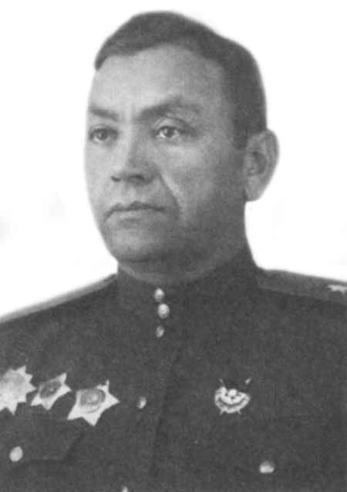
ГЕВОРК АНДРЕЕВИЧ ТЕР-ГАСПАРЯН

Генерал-лейтенант (1949). В Красной армии с декабря 1920 г. Окончил Военно-политические курсы (партийную школу) Армянской бригады ККА в г. Ереван (1922), Ереванские командные курсы ККА (1925), Киевскую объединенную школу усовершенствования командно-начальствующего состава РККА (1928), Военную академию РККА им. М. В. Фрунзе (1938), ускоренный курс Высшей военной академии РККА им. К. Е. Ворошилова (1943).
В Гражданскую войну Г. А. Тер-Гаспарян 17 декабря 1920 г. был призван в РККА и зачислен красноармейцем в инженерный батальон Армянской бригады ККА. После войны с июля 1921 по январь 1922 г. учился на военно-политических курсах этой бригады (партийная школа), затем проходил службу в должности политрука роты 1-го Армянского стрелкового полка. В октябре 1923 г. его командировали на учебу на Ереванские командные курсы, после их окончания в августе 1925 г. он был назначен командиром взвода 2-го Армянского стрелкового полка Кавказской Краснознаменной армии. С октября 1926 по август 1928 г. находился на учебе в г. Киев, затем вернулся в полк и проходил службу в должностях командира взвода и пом. начальника полковой школы, командира роты этой школы, пом. начальника штаба полка. В марте - апреле 1930 г. в составе полка участвовал в ликвидации бандитизма в Даралагезском районе Армянской ССР. В декабре 1931 г. переведен в штаб Армянской горнострелковой дивизии ККА на должность пом. начальника 1-й части. С апреля 1935 по сентябрь 1938 г. находился на учебе в Военной академии РККА им. М. В. Фрунзе, после окончания направлен на Д. Восток на должность старшего пом. начальника отделения 1-го отдела штаба Хабаровской группы войск.
В октябре 1940 г. подполковник Г. А. Тер-Гаспарян был назначен начальником штаба 55-й стрелковой дивизии 47-го стрелкового корпуса ЗапОВО. В начале Великой Отечественной войны в ходе приграничного сражения дивизия вела тяжелые бои в составе 4-й армии Западного фронта, затем отходила на бобруйском направлении. В этих тяжелых условиях Г. А. Тер-Гаспарян проявил себя с самой лучшей стороны. Как было отмечено в наградном листе на него от 8 июля 1941 г., «в боях на слуцком направлении подполковник Тер-Гаспарян лично руководил операциями дивизии, проявляя стойкость и упорство. В боях за удержание г. Слуцк подполковник Тер-Гаспарян вступил в командование дивизией, удерживая занимаемую позицию. Будучи в полуокружении и при прорыве танков противника и выхода их в тыл дивизии, в течение 27-29 июня лично вывел оставшиеся части дивизии из окружения».
13 июля 1941 г. подполковник Г. А. Тер-Гаспарян был допущен к командованию 55-й стрелковой дивизией. В июле - начале сентября 1941 г. дивизия в составе 28-го стрелкового корпуса 13-й армии Центрального и Брянского фронтов, затем 3-й армии Брянского фронта принимала участие в Смоленском сражении, ее части вели тяжелые бои на р. Сож в районе г. Пропойск.
В конце августа дивизия вошла в состав 66-го стрелкового корпуса 21-й армии Брянского фронта и вела бои на гомельском направлении. 6 сентября 1941 г. она в составе армии вошла в подчинение Юго-Западного фронта и приняла участие в Киевской оборонительной операции; ее части вели бои в районе г. Щорс, затем отходили на Нежин и Прилуки. В середине сентября дивизия вместе с армией попала в окружение, после чего отходила к р. Псел и далее на Ахтырку.
После выхода подполковник Г. А. Тер-Гаспарян в октябре 1941 г. был назначен командиром 227-й стрелковой дивизии, которая вела бои на р. Тим в составе 40-й армии Юго-Западного фронта. В конце декабря она вошла в состав 21-й армии и в начале января наступала в направлении на Обоянь. В начале марта 1942 г. дивизия вошла в 38-ю армию и вела тяжелые наступательные бои по прорыву обороны противника на р. Северский Донец, затем в начале апреля обороняла предмостные укрепления западнее переправ Хотомля, Писаревка. В конце апреля она вновь была подчинена 21-й армии Юго-Западного фронта и участвовала в Харьковском сражении и Воронежско-Ворошиловградской оборонительной операции. В июле 1942 г. дивизия была расформирована, а полковник Г. А. Тер-Гаспарян в начале сентября был назначен зам. командующего 21-й армией в составе Сталинградского, а с 28 сентября - Донского фронтов. 26 сентября 1942 г. был допущен к командованию 96-й стрелковой дивизией, однако фактически дивизией не командовал, а продолжал исполнять должность зам. командующего 21-й армией, которая воевала на Донском, с 28 октября - Юго-Западном, а с 28 ноября - вновь Донском фронтах. В этой должности участвовал в Сталинградской битве. В декабре 1942 г. командирован на учебу в Высшую военную академию им. К. Е. Ворошилова, после окончания ее краткосрочных курсов в феврале 1943 г. назначен начальником штаба 60-й армии. Воевал с ней на Воронежском, Центральном, а с октября 1943 г. - 1-м Украинском фронтах.
Участвовал в Курской битве, в освобождении Левобережной Украины, в битве за Днепр, в Киевских наступательной и оборонительной, Житомирско-Бердичевской, Ровно-Луцкой и Проскуровско-Черновицкой наступательных операциях. В июле - октябре 1944 г. находился на лечении в госпитале и санатории «Архангельское». В ноябре был назначен начальником штаба Львовского ВО, однако в должность не вступил, так как по пути к месту службы заболел и был госпитализирован. С марта 1945 г. и до конца войны состоял в распоряжении ГУК НКО.
После войны генерал-майор Г. А. Тер-Гаспарян в июле 1945 г. был назначен начальником штаба, он же 1-й зам. командующего войсками КВО.
В июне 1949 г. зачислен слушателем на ВАК при Высшей военной академии им. К. Е. Ворошилова. Умер 31 августа 1949 г.
Награжден орденом Ленина, 2 орденами Красного Знамени, орденами Суворова 1-й и 2-й ст., Богдана Хмельницкого 2-й ст., медалями.

